**新桥街道中心幼儿园小四班幼儿活动状况记录表**

2024.9.11

观察对象：小四班全体幼儿

观察者：王婷、高睿

观察目标：了解目标幼儿入园初期的适应能力

|  |  |  |  |  |  |
| --- | --- | --- | --- | --- | --- |
| 学号 | 姓名 | 情绪 | 午餐情况 | 午睡情况 | 备注 |
| 1 | 祝嘉沁 | — | — | — |  |
| 2 | 刘语辰 | ○ | △ | ○ |  |
| 3 | 刘若熙 | ○ | ○ | ○ |  |
| 4 | 吴锦奕 | ○ | △ | ○ |  |
| 5 | 谌昱昕 | ○ | ○ | ○ |  |
| 6 | 汤语桐 | ○ | ○ | ○ |  |
| 7 | 薛宇程 | ○ | ○ | ○ |  |
| 8 | 翁鸿泽 | — | — | — |  |
| 9 | 顾奕凯 | ○ | ○ | ○ |  |
| 10 | 刘瑞麟 | ○ | ○ | ○ |  |
| 11 | 代霄 | ○ | ○ | ○ |  |
| 12 | 冯育泽 | ○ | ○ | ○ |  |
| 13 | 吴沐萱 | — | — | — |  |
| 14 | 孙堇禾 | ○ | ○ | ○ |  |
| 15 | 陆博渊 | ○ | ○ | ○ |  |
| 16 | 宋陈凯 | — | — | — |  |
| 17 | 韩雨彤 | ○ | ○ | ○ |  |
| 18 | 黄宇骞 | ○ | ○ | ○ |  |
| 19 | 高蝶珺 | ○ | ○ | ○ |  |
| 20 | 吴沐泽 | — | — | — |  |
| 21 | 万弘一 | ○ | ○ | ○ |  |
| 22 | 张艺彤 | ○ | ○ | ○ |  |
| 23 | 李泓硕 | — | — | — |  |
| 24 | 张心瑶 | ○ | ○ | ○ |  |

观察内容：观察目标幼儿来园、午餐、午睡的情况

情绪：稳定○、不稳定△

午餐：吃完○、没吃完△

午睡：入睡○、未入睡△

**评价与分析：**

今日我们小四班来园18人，2位小朋友病假，4位小朋友事假。通过我们老师的观察记录，发现今天宝贝们的情绪都很稳定了，没有出现苦闹的情况。今天午餐时部分小朋友们还需要喂。宝贝们午睡情况很不错，所有的宝贝们都睡着了。

**情绪：**

入园情绪：所有的孩子在入园时的情绪是比较稳定的，个别孩子在入园时会出现一点小情绪，但不会苦闹，进园后就调整过来了。

园内情绪：在游戏时间、午餐、集体活动中孩子们的情绪都很稳定，都积极地参与活动。

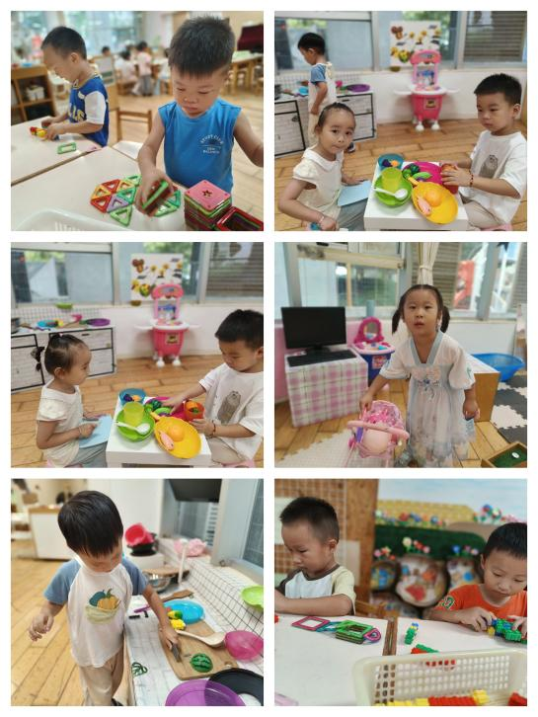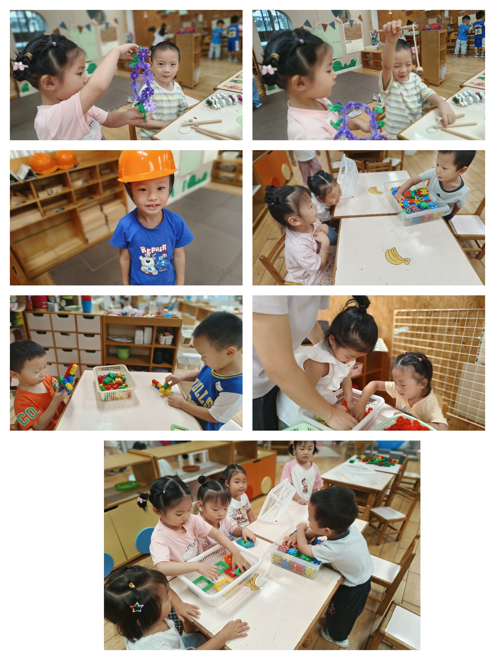**游戏：**

今天下雨没有出去户外活动。宝贝们在区域里面进行游戏，有的宝贝在玩亿童玩具，有的宝贝在玩磁力片，有的宝贝在玩雪花片，有的宝贝在图书角看书，有的宝贝在玩链接游戏，有的宝贝在玩娃娃家！宝贝们玩得都很开心！

**集体活动：**

**健康：多吃粗粮好处多**

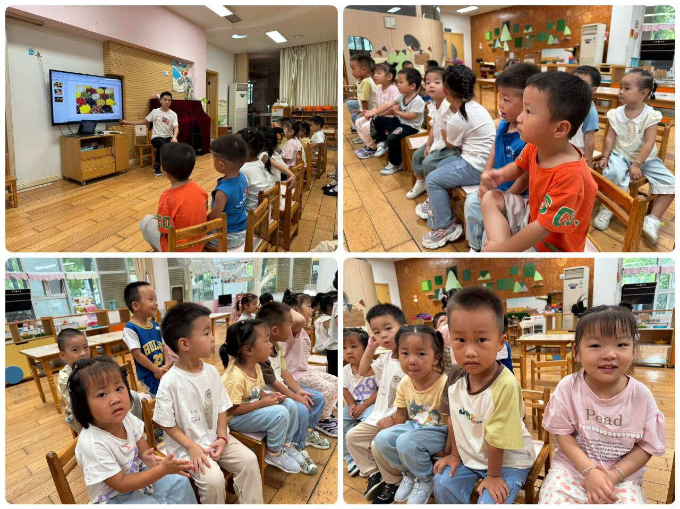这是一节营养类健康活动。粗粮是相对我们平时吃的[精米](https://baike.baidu.com/item/%E7%B2%BE%E7%B1%B3/1809431" \t "_blank)[白面](https://baike.baidu.com/item/%E7%99%BD%E9%9D%A2/3102387" \t "_blank)等[细粮](https://baike.baidu.com/item/%E7%BB%86%E7%B2%AE/11056865" \t "_blank)而言的，主要包括谷类中的[玉米](https://baike.baidu.com/item/%E7%8E%89%E7%B1%B3/18401" \t "_blank)、[紫米](https://baike.baidu.com/item/%E7%B4%AB%E7%B1%B3/684579" \t "_blank)、[高粱](https://baike.baidu.com/item/%E9%AB%98%E7%B2%B1/2862" \t "_blank)、[燕麦](https://baike.baidu.com/item/%E7%87%95%E9%BA%A6/760141" \t "_blank)、[荞麦](https://baike.baidu.com/item/%E8%8D%9E%E9%BA%A6/889827" \t "_blank)、[麦麸](https://baike.baidu.com/item/%E9%BA%A6%E9%BA%B8/6190083" \t "_blank)以及各种[干豆](https://baike.baidu.com/item/%E5%B9%B2%E8%B1%86" \t "_blank)类，如[黄豆](https://baike.baidu.com/item/%E9%BB%84%E8%B1%86/747974" \t "_blank)、[青豆](https://baike.baidu.com/item/%E9%9D%92%E8%B1%86/3349786" \t "_blank)、[赤豆](https://baike.baidu.com/item/%E8%B5%A4%E8%B1%86/4336555" \t "_blank)、[绿豆](https://baike.baidu.com/item/%E7%BB%BF%E8%B1%86/476871" \t "_blank)等。它们可提供人体所必需的多种维生素和矿物质。本次活动通过课件故事等引导幼儿认识一些常见粗粮，知道粗粮的营养价值和对人体的作用，从而喜爱粗粮，愿意吃各种各样的粗粮，改掉不吃粗粮的坏习惯。

我班幼儿认识一些常见的粗粮，也喜欢吃一些粗粮，但他们不大喜欢吃味道不好或者颜色奇怪的粗粮等，在吃的过程中常常会挑来捡去，个别幼儿甚至一口都不吃，他们对粗粮的营养价值和对人体的作用不是很了解。在活动中：**刘语辰、张心瑶、顾奕凯、刘若熙、刘瑞麟、韩雨彤、代霄、汤语桐、陆博渊、薛宇程、冯育泽、万弘一、黄宇骞、高蝶珺、谌昱昕、张艺彤、孙堇禾、吴锦奕**能了解常见粗粮的营养价值，知道它们对人体的作用。**韩雨彤、张心瑶、张艺彤、谌昱昕**在学本领时要认真倾听哦。

**生活活动情况：**

1.午餐情况：

今天上午的点心是多样饼干、鲜牛奶，孩子们都可以自己饼干吃完，很棒哦！今天的午饭吃的是意大利面，喝的是海鲜菇木耳老鸭煲，水果是甜瓜、人参果。小部分的孩子是能够自主进餐，大部分孩子有等待老师喂食的情况。今天大部分孩子都把意大利面吃完了，有的宝宝还吃了第二碗意大利面，看来宝宝们都非常喜欢吃，孩子们都非常棒哦！

2.午睡情况：

午睡时，大部分孩子能自己入睡，顾奕凯、吴锦奕、薛宇程、陆博渊、代霄等宝贝还需要老师的陪护，今天所有小朋友们都睡着了哦！

**家园合作：**

1. 我班宝宝的入园时间为8:10分，请家长在规定时间内入园，切勿过早来园哦。
2. 今天发放的快乐家园请大家写好姓名、班级、园名、宝宝档案，并包上透明的包书皮哦。